A MOL stratégiai szerepet vállal a BME megújulásában
Aláírták a szerződést, a vállalat megvásárolja az egyetem fenntartó cégét. A BME ezzel magánfenntartású egyetem lesz, de autonómiája megmarad, az állam pedig fenntartja stratégiai felügyeleti jogait.
Június 23-án Hankó Balázs kulturális és innovációs miniszter, valamint Hernádi Zsolt, a MOL-csoport elnök-vezérigazgatója a BME dísztermében aláírta a MOL-csoport és a magyar állam közötti megállapodást arról, hogy a jövőben a vállalat stratégiai befektetőként vesz részt a Budapesti Műszaki és Gazdaságtudományi Egyetem (BME) fenntartásában.
Az ország legnagyobb presztízsű műszaki felsőoktatási intézménye ezzel új, magánfenntartású egyetemi működési modellre tér át. A megújulás célja, hogy hosszú távon fenntartható és versenyképes szervezeti és finanszírozási struktúrát biztosítson a hazai mérnöki, informatikai és természettudományi képzés, kutatás-fejlesztés meghatározó intézményének.
A szerződés szerint a MOL 50 milliárd forintért megvásárolja a BME fenntartói jogával rendelkező BME Fenntartó Zrt. részvényeit. A társaság törzsrészvényeit a MOL birtokolja majd, míg az állam egy úgynevezett B típusú elsőbbségi részvény révén fenntartja stratégiai felügyeleti jogait, a BME tulajdonában álló C típusú elsőbbségi részvény pedig biztosítja a részvételét a jövőjét érintő legfontosabb döntések meghozatalában.
A BME nyolc karán több mint 20 ezer hallgató tanul, köztük jelentős számú külföldi diák. Az intézmény évente több mint 12 ezer új jelentkezőt vonz, és meghatározó szereplője az európai kutatási programoknak. A 2021-ben indult Horizon Europe keretprogramban eddig 54 pályázata részesült összesen több mint 17 millió euró támogatásban, ezzel Magyarországon az első mind a részvételt, mind az elnyert támogatás összegét tekintve.
A befektetés megerősíti a MOL szerepét a magyar innovációs ökoszisztéma fejlesztésében: a vállalat olyan tudásbázist épít ki, amely elősegíti a kutatás-fejlesztési és innovációs tevékenysége szélesítését és integrálását az üzleti működésébe. Az új irányítási rendszer lehetővé teszi a MOL számára, hogy részt vállaljon a stratégiai döntéshozatalban, miközben az egyetem autonómiája továbbra is garantált – az akadémiai kérdések kizárólag a Szenátus és az egyetemi közösség hatáskörébe tartoznak.
„A Műegyetem nem csupán a múlt, hanem a jövő is: a magyar mérnöki tudás fellegvára. Most pedig egy új korszak küszöbén áll, ahol az egyetem és az ipar stratégiai szövetséget köt. A MOL 50 milliárd forintos befektetésének az üzenete egyértelmű: az egyetemek és a gazdasági szektor szoros kapcsolata a fejlődés garanciája! Fontos hangsúlyoznunk, az egyetem autonóm döntése alapján – melyet a Szenátus 85 százalékos többséggel támogatott – kerülhet sor erre a mai szövetségkötésre. A MOL és a BME együtt adnak új jövőképet, lendületet annak érdekében, hogy az egyetem beteljesítse a küldetését, az elkövetkező években Európa legjobb 100 egyetemének egyike és világ egyik meghatározó műszaki egyeteme legyen!” – mondta az eseményen Hankó Balázs kultúráért és innovációért felelős miniszter.
Hozzátette, történelmi jelentőségű lépés, hogy a legnagyobb magyar iparvállalat fenntartásába kerül az ország legrégebbi és legnagyobb mérnökképző intézménye. „Ez egy stratégiai szövetség a Mol, a BME és a kormány között”, amit egyebek mellett az is jelez, hogy a BME eddigi, 21 milliárd forintos éves finanszírozása most 31 milliárdra emelkedik, és a közös meghatározott teljesítménymutatók teljesítésétól függően hamarosan 60 milliárd is lehet – emelte ki a miniszter, és a beszédét azzal fejezte be:
„Hajrá, BME, irány a top 100!”
„A MOL hosszú távú stratégiájának része, hogy szorosabbra fűzzük az együttműködést a felsőoktatással, különösen a mérnökképzés területén. A BME-vel való együttműködés lehetővé teszi számunkra, hogy korszerű tudással rendelkező mérnököket képezzünk, és valós ipari kutatásokat valósítsunk meg. Ez a lépés nemcsak a MOL jövője szempontjából kulcsfontosságú, hanem más ipari szereplők számára is új távlatokat nyithat” – mondta Hernádi Zsolt, a MOL-csoport elnök-vezérigazgatója.
Felidézte a Műegyetem egykori hallgatója, a holográfia felfedezéséért Nobel-díjat kapó Gábor Dénes mondását, miszerint „A jövőt nem lehet megjósolni, de fel lehet találni”. Azt mondta, most közösen új megoldást találtak arra, hogyan lehet magasabb szintre hozni, jobban finanszírozni egy egyetemet, és bár ez talán nem olyan fontos, mint a holográfia, de „biztos vagyok benne, hogy az impaktja nagy lesz”.
Hernádi Zsolt elárulta, a MOL-nál évek óta gondolkodtak már azon, hogy a BME-vel szorosabbra kellene fűzni a kapcsolatot. „Felelős, stratégiai partnerek leszünk, mert tudjuk, hogy Magyarország csak a tudásra, a tehetségre és az alkotó erőre építhet, az ember az egyetlen igazi nemzeti erőforrásunk” – jelentette ki. Megjegyezte, az 50 milliárd forint, amit a MOL most befektet, talán nem olyan sok, de „ennél sokkal többet fogunk közösen elérni, miután a nemzetközi gazdasági versenyben szerezett tapasztalatainkat az egyetem szolgálatába állítjuk”.
„A nemzetközi felsőoktatásban is egyedülálló, kifejezetten a BME kivételes lehetőségeire szabott konstrukció született. A kormányzat és a MOL is partner volt egyetemünk fejlesztésének új alapokra helyezésében, úgy, hogy az az Európai Unió szempontrendszerének is megfeleljen. Most rajtunk, a BME polgárain múlik, milyen egyetemet építünk, hogyan élünk ezzel a rendkívüli lehetőséggel. A víziónk alapján a céljaink egyértelműek: a kutatási és képzési kiválóságot erősítjük, nemzetközi versenyben a műszaki egyetemek élvonalába törekszünk és a hazai innovációs ökoszisztéma egyetemi motorja leszünk” – jelentette ki a BME megújításának szempontjait Charaf Hassan rektor.
Megemlítette, egy hét múlva lesz kereken egy éve, hogy az akkor megválasztott új egyetemi vezetés elkezdte a megújulás folyamatát.
„Meggyőződésem, hogy innen csak a siker következhet, ez az együttműködés ugyanis a felsőoktatás és az ipar partnerségének remek példája. Bízom benne, hogy mindenki így fog rá emlékezni” – mondta Charaf Hassan.
A BME Fenntartó Zrt. irányítását egy igazgatóság végzi majd, melynek tagjai között ott lesz a BME rektora is. A MOL által jelölt további tagok olyan elismert szakemberek közül kerülnek ki, akik üzleti, ipari és felsőoktatási tapasztalataikkal képesek az egyetem stratégiai érdekeit képviselni. A döntéshozatal így intézményesíti a köz- és a magánszféra együttműködését, miközben a szakmai kérdésekben továbbra is az egyetem közössége dönt. A MOL célja, hogy a BME-vel közösen olyan kutatás-fejlesztési és innovációs platformot hozzon létre, amely képes nagy volumenű, stratégiai jelentőségű ipari projektek elindítására – hazai alapon, európai színvonalon.
A BME Szenátusa kétharmados többséggel támogatta az átalakulást, amely így az egyetemi közösség döntése nyomán, és annak felhatalmazásával valósul meg. Az új fenntartói modell kialakítását több hónapos egyeztetés előzte meg az egyetem vezetésével, oktatóival és hallgatóival.
Sajtókapcsolat:
- Kommunikációs Igazgatóság
- +36 1 463 2250
- kommunikacio@bme.hu
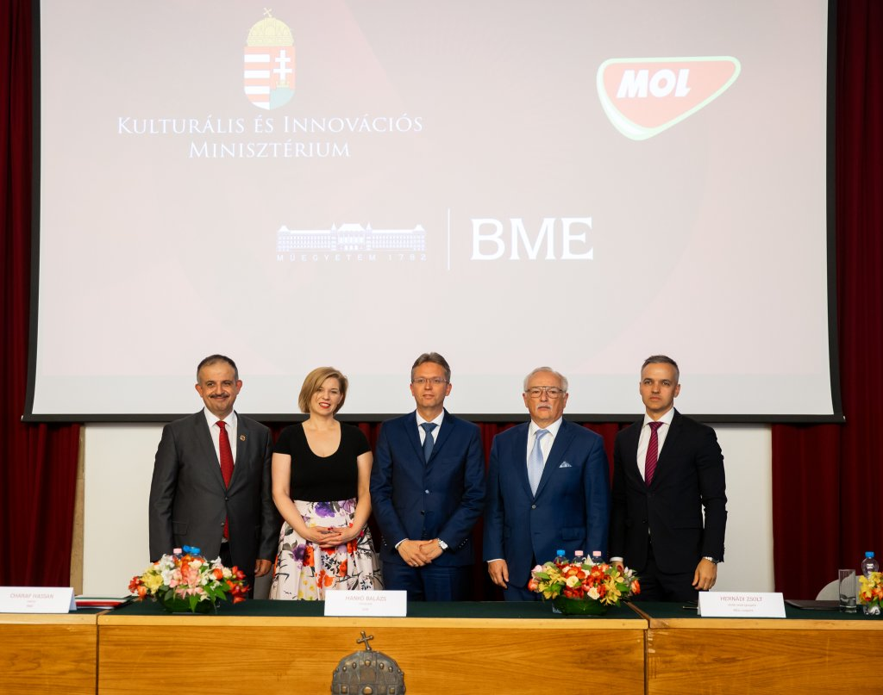 | © BME
Eredeti tartalom: Budapesti Műszaki és Gazdaságtudományi Egyetem
Továbbította: Helló Sajtó! Üzleti Sajtószolgálat
Ez a sajtóközlemény a következő linken érhető el:

